**113學年七年級健檢須知-給班導113/10/24星期四中午12:20-13:00**

**10/25 (星期五): 發放健康檢查同意書+尿液檢查試管**

10/28 (星期一)繳交**健康檢查同意書回條(** 請整張繳回-並且按照座號排列.從12345…依此列推,請用**原子筆勾選清楚.家長簽全名.回條請務必全數繳交)**

10/29 (星期二):尿液初檢-當天早上9點前繳回尿液

11/13(星期四):尿液複檢

11/27(星期三):8早上8點到下午3點40分健康理學檢查

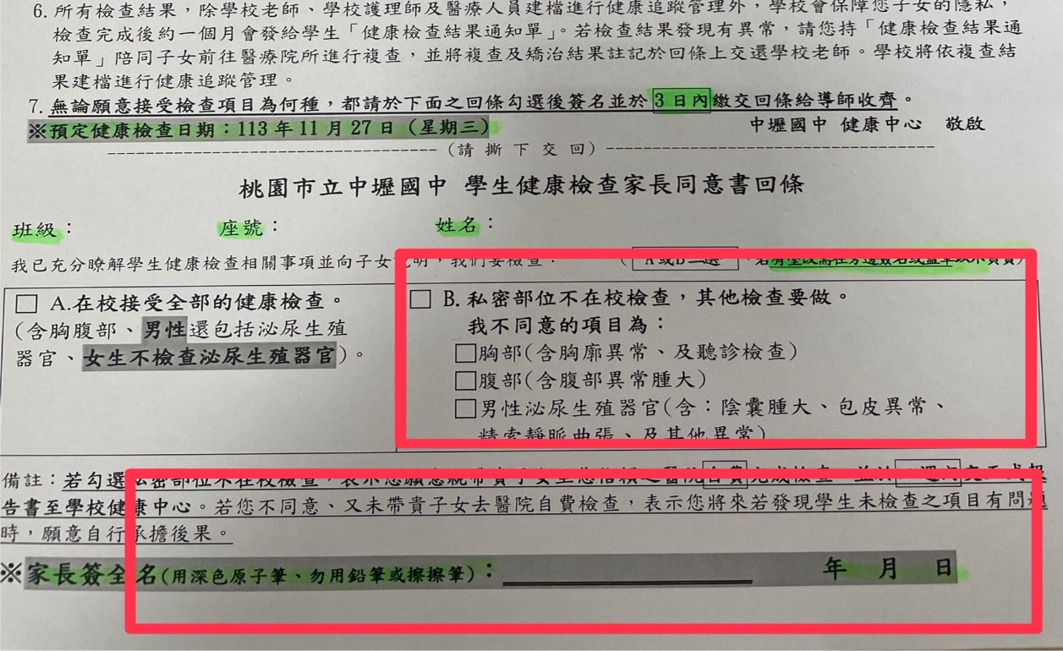

PS若有其他注意事項會再公告學校網站**(背面還有資料) P1**

**113學年度七年級健檢說明事宜**

**一、113/10/29 (星期二):尿液初檢**

**\*\*\*尿液試管--->麻煩請老師 10/28(星期一前) 前務必發放給學生**

**\*\*\*隔天10/29( 星期二) -早上起床後直接在家收集尿液帶至學校**

**\*\*\*若女同學遇到生理期，仍需收集尿液檢體並於單張上備註 :生理期。**

**\*\*\*若當天未交尿液檢體或無法繳尿的同學 請當日早上8點-9點到健康中心找護理師**

**請班長: 1.收集尿液檢體+外層塑膠袋並擺放整齊 2.班級名冊清單**

**於 113/10/29 (星期二): 早上 8:30-9:30 早上第一節下課前 前送到信義樓1樓-健康中心。**

**二、當日缺繳同學請於11/13星期三早上8點補繳回健康中心**

**健康中心美禎護理師 感謝您!**

**P2**